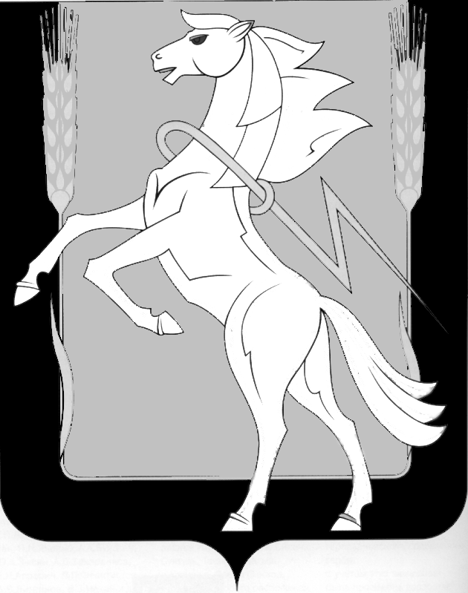

Администрация Кременкульского сельского поселения
Сосновского муниципального района
Челябинской области

Р А С П О Р Я Ж Е Н И Е
от 07.06.2022 года № 62/1
с. Кременкуль
О назначении должностного лица, уполномоченного составлять протоколы об административных правонарушениях, о создании административной комиссии в сфере благоустройства.
В соответствии с частью 2 статьи 1 Закона Челябинской области от 27.05.2010 № 583-ЗО «Об административных комиссиях и о наделении органов местного самоуправления государственными полномочиями по созданию административных комиссий и определению перечня должностных лиц, уполномоченных составлять протоколы об административных правонарушениях»:

- Назначить Волкову Юлию Александровну уполномоченной составлять протоколы об административных правонарушениях, предусмотренных законом Челябинской области.
- Распоряжение администрации Кременкульского сельского поселения №101 от 14.09.2021 года считать утратившим юридическую силу.
- Создать административную комиссию в сфере благоустройства в составе:
- Волковой Юлии Александровны специалиста по благоустройству – члена комиссии;
- Желтова Алексея Алексеевича специалиста по ЖКХ – члена комиссии;
- Рябовой Марии Александровны ведущего специалиста – члена комиссии.
- Контроль за исполнением настоящего распоряжения возлагаю на заместителя Главы сельского поселения Валитову Розалию Игоревну.
- Распоряжение вступает в силу со дня его подписания.

Глава сельского поселения А.В. Глинкин

С распоряжением ознакомлены:

Волкова Ю.А. ________________

Желтов А.А. ________________

Рябова М.А. ________________

Р.И. Валитова
М.А. Рябова
8 (351) 44-44-143

